Giunta Scatoletta Per La Chiusura Stagna Cavo Impermeabile Connettore Ip67

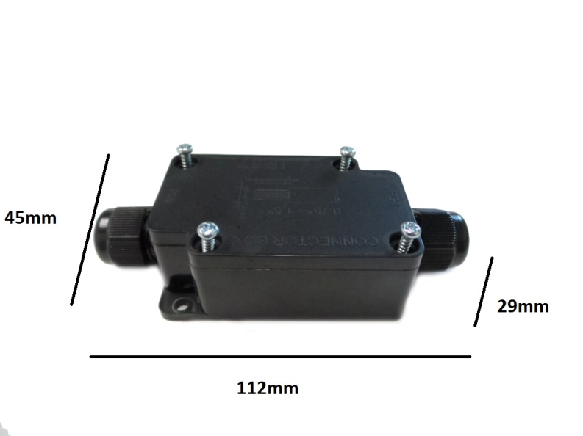
Cavo connettore impermeabile Adatto per l'immersione. Ideale per collegare apparecchiature stagno elettriche, pompe, UV, luci da giardino e accessori.

Caratteristiche Tecniche:
- Anello di tenuta: corpo guarnizione del silicone: TPV
- Contattore: lega di rame / placcato Au
- Le parti in plastica: PPE / PA66 + Anti-UV
- Temperatura: -40 a : 85c
- Collegare diametro del cavo 6-8mm
- Grado di protezione: IP67
- Corrente nominale: Tensione impulsiva: 2500V
- Tensione nominale: 450V
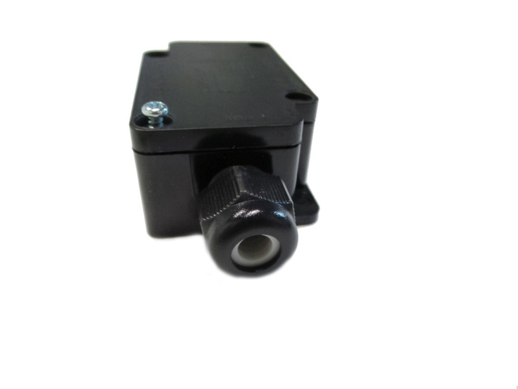
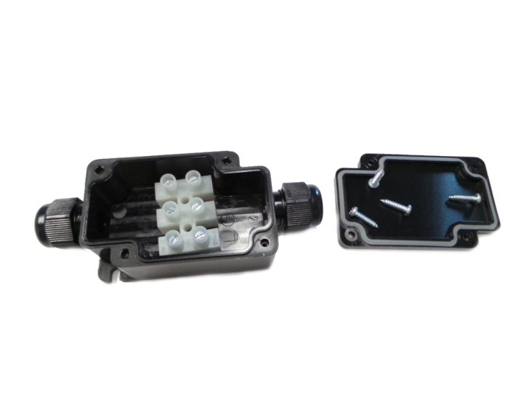
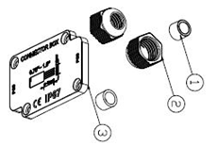
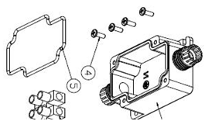
- Contattori: 3

